Boletín #026
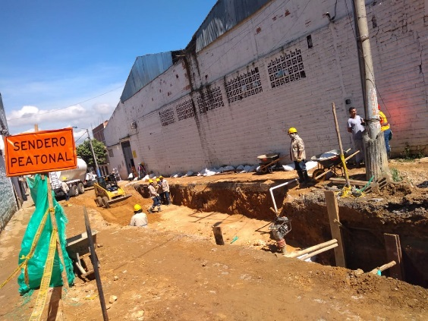
EMPAS sigue trabajando en Chapinero
La Empresa Pública de Alcantarillado de Santander, EMPAS, s.a. e.s.p informa a la comunidad en general que: - tras las fuertes lluvias del pasado fin de semana se logró controlar la situación en la obra que se desarrolla en la calle 5 entre carreras 10 y 15 yc alle 6 entre carreras 15 y 15b del sector conocido como Chapinero de Bucaramanga.
-Estas labores se realizan en convenio con la Gobernación de Santander, la Alcaldía de Bucaramanga y EMPAS s.a. e.s.p, se está ejecutando el contrato de obra pública no. 003303 de 2018 cuyo objeto es: “optimización del colector ubicado en las calle 5 entre carreras 10 y 15 y calle 6 entre carreras 15 y 15b del municipio de Bucaramanga”.
- Los días 4 y 5 de noviembre de 2018 se presentó una fuerte e inusual lluvia en la capital de Santander, hecho que afectó el sector donde se esté ejecutando dicho proyecto.
-Las mencionadas precipitaciones generaron la inundación parcial de algunos predios aledaños al sector donde se desarrolla el proyecto.
-Inmediatamente sucedieron los hechos el personal de la firma contratista, de la interventoría y la supervisión del contrato se hicieron presentes en el sitio de los hechos y junto con la comunidad se ejecutaron los protocolos de seguridad y se atendió la emergencia generada por las fuertes lluvias.
-De igual manera el contratista dando respuesta inmediata a la emergencia suministró algunos elementos necesarios y ayuda con su personal a la comunidad con el fin de mitigar el impacto causado por las torrenciales lluvias.
-Por su parte el Acueducto Metropolitano de Bucaramanga se hizo presente en la reparación de algunas tuberías que se afectaron con el aguacero. -Finalmente EMPAS S.A. E.S.P. aclara que la obra en mención no sufrió ningún daño ni contratiempo en su estabilidad ni en la ejecución de la misma.
Oficina Asesora de Comunicaciones EMPAS
Correo: empascomunicaciones@gmail.com – comunicaciones@empas.gov.co
Tel: 6059370 ext 109 – 110

